Môn: LS + ĐL
Tên bài: TRIỀU NGUYỄN (TIẾT 2)
Tiết: 34
Ngày dạy: 03/01/2025
I. YÊU CẦU CẦN ĐẠT:
- Sưu tầm và giới thiệu được một số tư liệu lịch sử (câu chuyện, văn bản, tranh ảnh, …) liên quan đến Triều Nguyễn.
- Trình bày được những nét chính về lịch sử Việt Nam thời nhà Nguyễn thông qua các câu chuyện về một số nhân vật lịch sử (ví dụ: vua Gia Long, vua Minh Mạng, Nguyễn Công Trứ, Nguyễn Trường Tộ, vua Hàm Nghi, Phan Đình Phùng,...).
- Sưu tầm tư liệu lịch sử liên quan đến Triều Nguyễn, tự hào về lịch sử quê hương, đất nước, thực hiện nhiệm vụ học tập được giao.
* LGGDĐP
- Biết được nhân dân Phú Yên nói riêng và cả nước nói chung đã làm gì để tưởng nhớ công ơn của danh nhân Võ Trứ và nghĩa quân của ông.
II. ĐỒ DÙNG DẠY HỌC
- GV: Máy tính, tivi, phiếu học tập, lược đồ, hình ảnh tiêu biểu về Triều Nguyễn.
- HS: SGK, SBT môn Lịch sử và Địa lý 5 bộ Cánh diều.
III. CÁC HOẠT ĐỘNG DẠY HỌC
HOẠT ĐỘNG CỦA GIÁO VIÊN | HOẠT ĐỘNG CỦA HỌC SINH
1.Hoạt động mở đầu(5p)  1.1. Khởi động  - GV tổ chức trò chơi “chú ong chăm chỉ” để kiểm tra bài cũ  1.2. Giới thiệu bài  - GV cho nhận xét và giới thiệu bài. | - HS tham gia chơi  - HS lắng nghe.
2. Hoạt động luyện tập, thực hành(25p)  - GV hướng dẫn học sinh làm việc theo cặp, thực hiện các nhiệm vụ:  + Nhiệm vụ 1: HS thảo luận theo cặp và sắp xếp tên nhân vật tương ứng với nội dung sự kiện vào vở ghi  + Nhiệm vụ 2: HS thực hiện nhiệm vụ cá nhân, chọn 1 nhân vật lịch sử của Triều Nguyễn và thiết kể thẻ nhân vật theo gợi ý: tiểu sử, tài năng, đóng góp của nhân vật, điều  - GV nhận xét, tổng kết em thích…  * LGGDĐP  - Gv giới thiệu đôi nét về cuộc khởi nghĩa của Võ Trứ năm 1900 ở Phú Yên  - Gv cho Hs xem một số hình ảnh người dân tưởng nhớ công ơn của ông ở di tích Võ Trứ ở Tuy An  - Là HS em cần phải làm gì để biết ơn ông? | - HS làm việc theo cặp  - Hs chia sẻ trước lớp  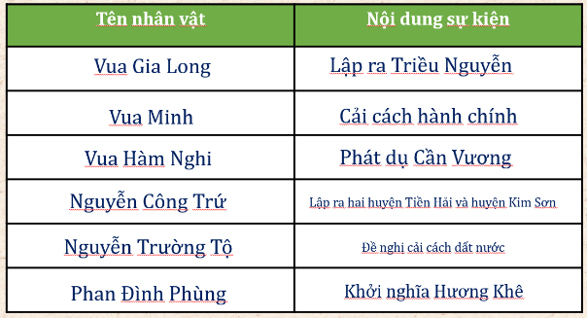  - Hs tiến hành làm thẻ nhân vật lịch sử  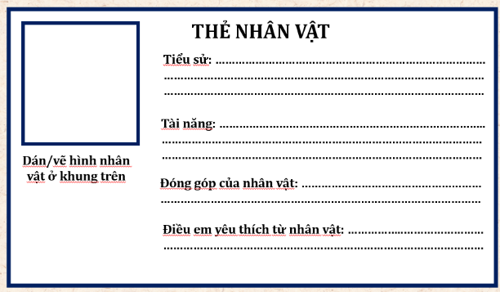  - Hs lắng nghe  - HS xem  - HS trả lời
3. Hoat động vận dụng và trải nghiệm(5p)  - GV tổ chức cho HS “Viết thư về nguồn”: Viết thư gửi cho các nhân vật lịch sử. (GV thiết kế nội dung yêu cầu trên PowerPoint để HS rõ yêu cầu hơn).  - GV quan sát, hỗ trợ.  - Tổ chức cho HS chia sẻ thư. | - HS lắng nghe yêu cầu, cùng viết thư để gửi về nguồn.  - HS viết thư có nội dung ngắn gọn.  - HS đọc thư của mình trước lớp.  - HS lắng nghe yêu cầu và thực hiện.
IV. ĐIỀU CHỈNH SAU TIẾT DẠY
………………………………………………………………………………………………………………………………………………………………………………

